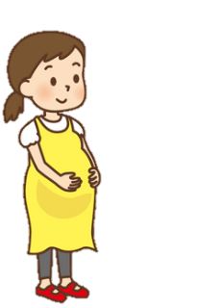

**妊婦を体験してみよう！**

どんな感じだった？　気付いたこと、自分の思いを感じてみよう。

**ワーク1**

* **重さを体感してどんな感じかな？体験した人は、感じたことを記入してみましょう。観察した人は体験者の様子を見て感じたことを記入しましょう。**

|  |  |
| --- | --- |
| 1. 立つ |  |
| 1. 歩く |  |
| 1. 椅子に座る   → 立ち上がる |  |
| 1. 落ちている物を   拾う |  |
| 1. 横になる |  |
| 1. ソックスをはく   靴ひもを結ぶ |  |

**ワーク2**

* **時間の経過とともに、体験した人は、感じたことを、観察した人は体験した人の様子を記入し、話してみましょう！**

|  |  |
| --- | --- |
| 1. 装着してすぐ |  |
| 1. 動作をしてみて |  |
| 1. はずしてみて |  |

**ふりかえり**

* **妊婦体験をして、自分が気付いたこと、考えたことをまとめてみましょう。**

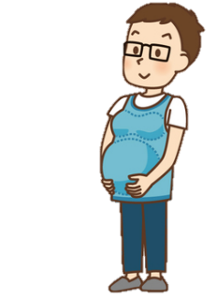

* 今、自分の立場でできること、家庭や社会の中でできることは何でしょう？
* **今、自分の立場でできること、家庭や社会の中でできることは何でしょう？**

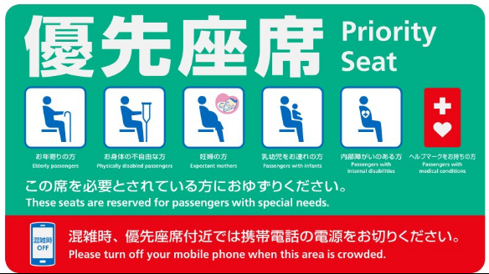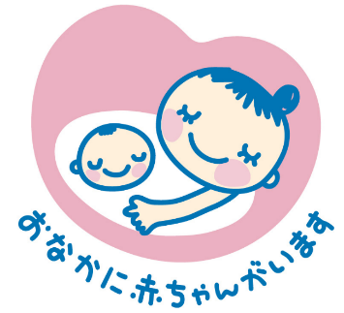

**優先座席ステッカー**

**マタニティーマーク**

・妊娠40週の間に、赤ちゃんは約3000gの大きさまで成長します。

・おなかの赤ちゃんをはぐくむため、出産や授乳に備えて、母体の体重が 7～12㎏増えていくのは自然で重要なことです。

こんなマークを見たことがありますか？

**資料１**

このマークは

・妊産婦が交通機関等を利用する際に身に付け周囲が配慮を示しやすくするもの。

・職場、飲食店の他、公共機関等が、妊産婦さんにやさしい環境づくりに向けて、取り組みや呼びかけ文を付して掲示しています。